domingo, 11 de marzo de 2012
19:05

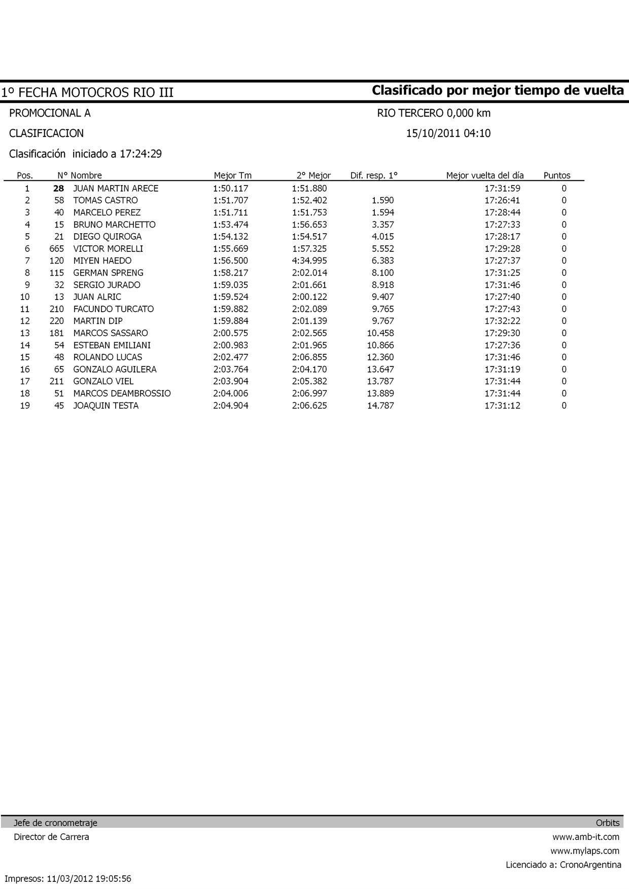

domingo, 11 de marzo de 2012
19:06

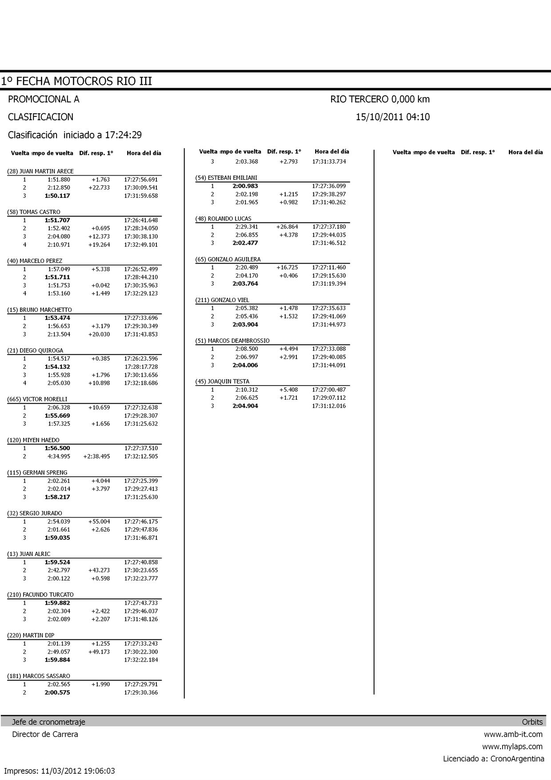

domingo, 11 de marzo de 2012
19:06

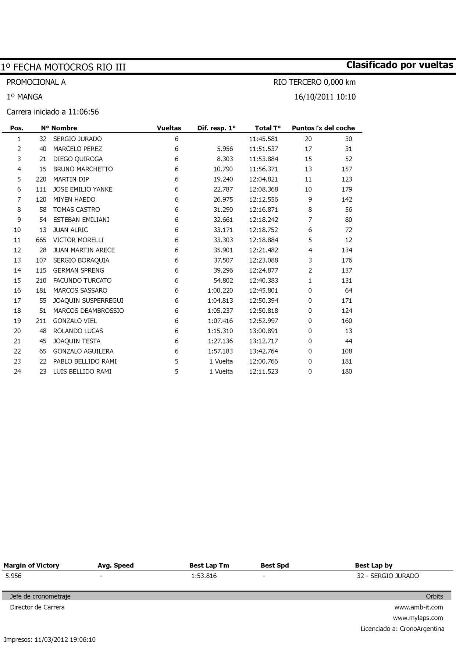

domingo, 11 de marzo de 2012
19:06

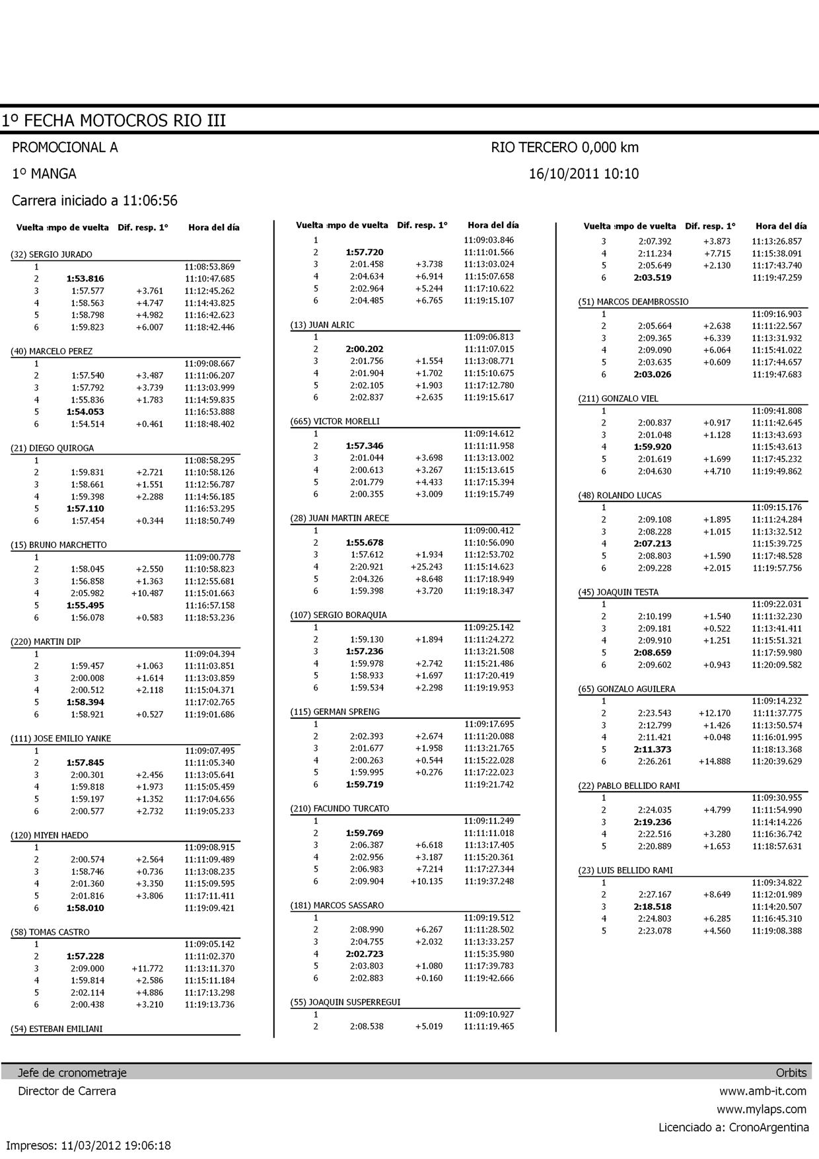

domingo, 11 de marzo de 2012
19:06

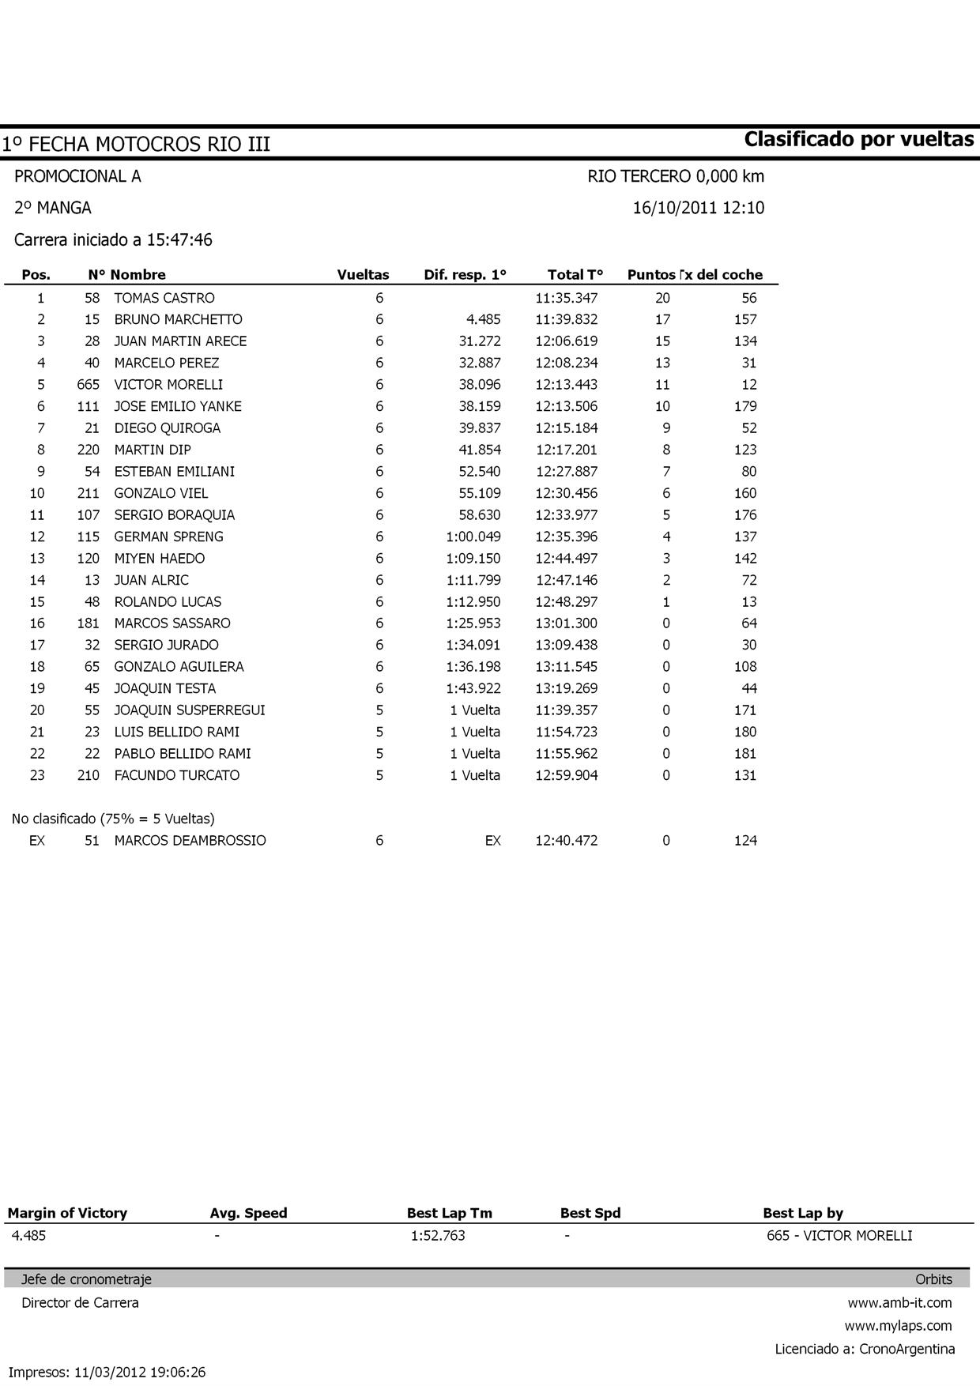

domingo, 11 de marzo de 2012
19:06

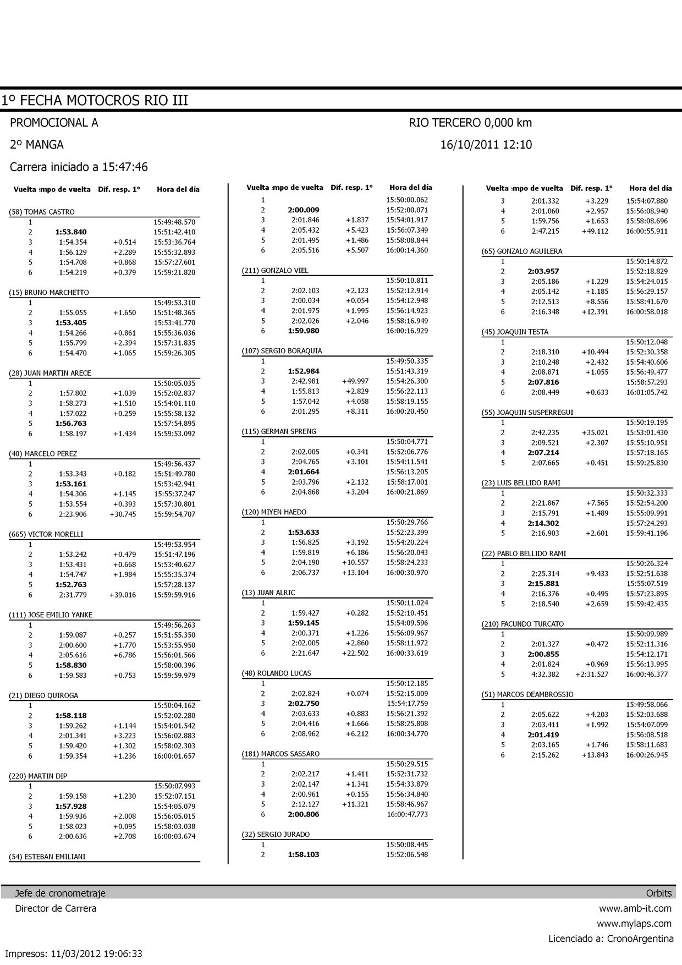

domingo, 11 de marzo de 2012
19:06

